Министерство образования и науки Российской Федерации

Федеральное государственное бюджетное

образовательное учреждение высшего образования

«Комсомольский-на-Амуре государственный университет»

Факультет компьютерных технологий

Кафедра «МОП ЭВМ»

ЛАБОРАТОРНАЯ РАБОТА 5

по дисциплине «Программирование мобильных устройств»

Файлы

Студент группы 6ИСб-1 О.Б. Хусейнов

Преподаватель В.А. Тихомиров

2020

**Задания**

На Activity поле ввода, многострочное текстовое поле и две кнопки: ПИСАТЬ, ЧИТАТЬ. Программа запоминает количество запусков и каждые три запуска поздравляет пользователя, присуждая ему увеличивающуюся сумму баллов.

Кроме того, при нажатии на кнопку ПИСАТЬ в файл сохраняется текст из поля (дописывается в конец файла). При нажатии на кнопку ЧИТАТЬ – в многострочное поле выводится весь текст, накопленный в файле.

**Ход выполнения работы**

При разработке приложения были использованы 2 файла в Android Studio. Содержимое файла activity_main.xml приведено в листинге 1.

Листинг 1 - activity_main.xml

<?xml version="1.0" encoding="utf-8"?>

<LinearLayout xmlns:android="http://schemas.android.com/apk/res/android"

xmlns:tools="http://schemas.android.com/tools"

android:layout_width="match_parent"

android:layout_height="match_parent"

android:orientation="vertical"

android:paddingLeft="30dp"

android:paddingTop="40dp"

android:paddingRight="30dp"

android:paddingBottom="30dp"

tools:context="com.knastu.file001.MainActivity">

<RadioGroup

android:layout_width="wrap_content"

android:layout_height="wrap_content"

android:layout_marginBottom="20dp"

android:orientation="horizontal"/>

<TextView

android:id="@+id/textView2"

android:layout_width="wrap_content"

android:layout_height="wrap_content"

android:layout_marginTop="10dp"

android:text="Содержание файла:"

android:textSize="24sp" />

<EditText

android:id="@+id/editText_fileContent"

android:layout_width="match_parent"

android:layout_height="wrap_content"

android:ems="10"

android:gravity="start|top"

android:hint="Текст из файла"

android:inputType="textMultiLine"

android:maxHeight="260dp" />

<LinearLayout

android:layout_width="match_parent"

android:layout_height="wrap_content"

android:orientation="horizontal">

<Button

android:id="@+id/readBtn"

android:layout_width="wrap_content"

android:layout_height="wrap_content"

android:layout_alignStart="@+id/editText_fileName"

android:layout_alignLeft="@+id/editText_fileName"

android:layout_centerVertical="true"

android:onClick="readFromFile"

android:text="Загрузить из файла" />

<Button

android:id="@+id/writeBtn"

android:layout_width="wrap_content"

android:layout_height="wrap_content"

android:layout_alignTop="@+id/readBtn"

android:layout_alignEnd="@+id/editText_fileName"

android:layout_alignRight="@+id/editText_fileName"

android:onClick="writeToFile"

android:text="Сохранить в файл" />

</LinearLayout>

Содержимое файла MainActivity.java приведено в листинге 2.

Листинг 2 – MainActivity.java

**package** com.knastu.file001;  
  
**import** android.content.Context;  
**import** android.content.SharedPreferences;  
**import** android.os.Bundle;  
**import** android.view.View;  
**import** android.widget.EditText;  
**import** android.widget.Toast;  
  
**import** androidx.appcompat.app.AppCompatActivity;  
  
**import** java.io.FileInputStream;  
**import** java.io.FileOutputStream;  
**import** java.io.InputStreamReader;  
**import** java.io.OutputStreamWriter;  
  
**public class** MainActivity **extends** AppCompatActivity {  
  
 *// Основные элементы интерфейса* EditText **editText_fileContent**;  
  
 *// Обьекты для работы с конфигом приложения* SharedPreferences **sharedPrefs**;  
  
 @Override  
 **protected void** onCreate(Bundle savedInstanceState) {  
 **super**.onCreate(savedInstanceState);  
 setContentView(R.layout.***activity_main***);  
  
 **editText_fileContent** = (EditText) findViewById(R.id.***editText_fileContent***);  
  
 *// Связываем обьект конфигурации с файлом* **sharedPrefs** = getSharedPreferences(**"prefs"**, Context.***MODE_PRIVATE***);  
 *// получаем доступ к редактированию файла конфигурации* SharedPreferences.Editor editor = **sharedPrefs**.edit();  
  
 **if** (!**sharedPrefs**.contains(**"runCount"**))  
 editor.putString(**"runCount"**, **"0"**);  
  
 Integer runCount = Integer.*parseInt*(**sharedPrefs**.getString(**"runCount"**, **"0"**));  
 editor.putString(**"runCount"**, String.*valueOf*(++runCount));  
 editor.apply();  
  
 **if** (runCount % 3 == 0 && runCount / 3 != 0)  
 Toast.*makeText*(**this**, **"Поздравляем! Сумма баллов: "** + String.*valueOf*(runCount / 3), Toast.***LENGTH_SHORT***).show();  
 }  
  
 *// Метод для записи в файл* **public void** writeToFile(View v) {  
 *// открываем файл по названию* **try** {  
 FileOutputStream fileOutputStream = openFileOutput(**"text_file"**, ***MODE_PRIVATE***);  
  
 OutputStreamWriter outputWriter = **new** OutputStreamWriter(fileOutputStream);  
 outputWriter.write(**editText_fileContent**.getText().toString());  
 outputWriter.close();  
  
 *// создаем всплывающее окно c результатом выполнения записи в файл* Toast.*makeText*(getBaseContext(), **"Запись в файл успешно проведена!"**,  
 Toast.***LENGTH_LONG***).show();  
  
 } **catch** (Exception e) {  
 e.printStackTrace();  
 }  
 }  
  
 *// Метод для чтения из файла* **public void** readFromFile(View v) {  
 **try** {  
 FileInputStream fileInputStream = openFileInput(**"text_file"**);  
  
 InputStreamReader reader = **new** InputStreamReader(fileInputStream);  
  
 **char**[] inputBuffer = **new char**[30];  
 String s = **""**;  
 **int** charRead;  
 *// цикл читает данные из файла,* **while** ((charRead = reader.read(inputBuffer)) != -1) {  
 *// конвертируем char в строку* String rString = String.*copyValueOf*(inputBuffer, 0, charRead);  
 s += rString;  
 }  
 reader.close();  
  
 **editText_fileContent**.setText(s);  
 *// создаем всплывающее окно c результатом выполнения чтения из файла* Toast.*makeText*(getBaseContext(), **"Чтение из файла успешно проведено!"**, Toast.***LENGTH_SHORT***).show();  
  
 } **catch** (Exception e) {  
 **editText_fileContent**.setText(**""**);  
 e.printStackTrace();  
 }  
 }  
}

Результат работы приложения показан на рисунках 1-8.

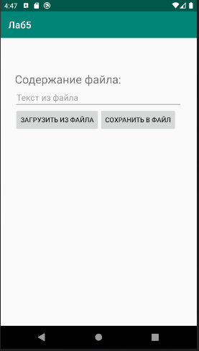

Рисунок 1 – Главное Activity в вертикальной ориентации

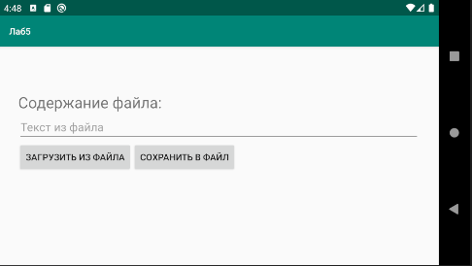

Рисунок 2 – Главное Activity в горизонтальной ориентации

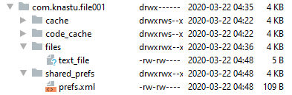

Рисунок 3 – Файлы, создаваемые на виртуальной машине

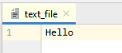

Рисунок 4 – Содержание файла с текстом

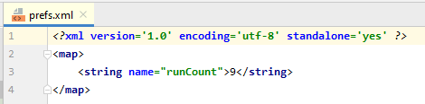

Рисунок 5 – Содержание файла с настройками

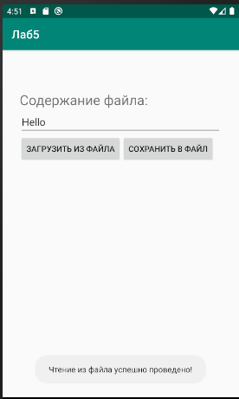

Рисунок 6 – Чтение текста из файла

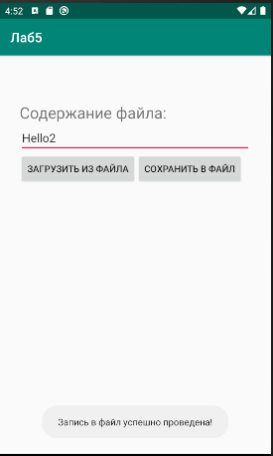

Рисунок 7 – Сохранение текста в файл

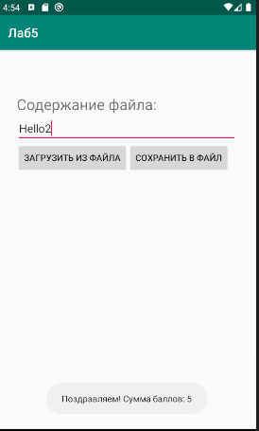

Рисунок 8 – Отображение баллов при каждом третьем запуске

**Список использованных источников**

1. Дейтел, П. Android для разработчиков. 3-е изд. / П. Дейтел, Х. Дейтел, А. Уолд. — СПб.: Питер, 2016. — 512 с.
2. Гриффитс. Д. Head First. Программирование для Android / Дон Гриффитс, Дэвид Гриффитс — СПб.: Питер, 2016. — 704 с.